Тема: СТАРОДАВНЯ ЕПОХА ПІЗНАННЯ ЗЕМЛІ. Географія у стародавньому світі. Як люди уявляли Землю в давнину. Поява географічної літератури і карт. Спеціальне навчання географії. Карта світу Птоломея
Оодним з найголовніших питань, яке турбувало вчених стародавніх часів: якої форми наша планета. Тривалий час люди були впевнені, що Земля плоска. Про силу земного тяжіння у давні часи було не відомо, тому гадали, що коли б наша планета була круглою, то мешканці іншого її боку попадали з неї. Проте у різних народів уявлення про форму Землі були не однакові.
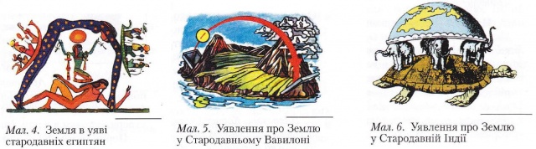
Краєвиди тоді люди зображали у вигляді насічок на стінах печер, корі дерев, кістках тварин. Так передавалася наступним поколінням інформація про мисливські угіддя та пастки, про шлях до нових місць. Такі стародавні замальовки віднайдено в багатьох частинах світу – Європі, Азії, Африці. Прадавні українці теж залишили по собі географічні відомості. Під час археологічних розкопів в Черкаській області знайдено бивень мамонта із записами, зробленими нашими пращурами ще 13 тис. років тому. Якщо уважно придивитися, то на ньому можна помітити пагорби, ліс, річку.
Найдавніші плавання і відкриття. Імена перших мандрівників історія нам не зберегла. Та й не могла це зробити: ними були всі люди. Розширюючи межі пізнаних земель, вони натрапили на водні перепони – морські простори, якими оточений суходіл. Не дивно, що люди намагалися віднайти засоби для їх подолання. Знахідки стародавніх човнів свідчать, що корабель винайшли понад 6 000 років тому! Найдавніші значні плавання й географічні відкриття здійснили стародавні єгиптяни. Вони жили в Африці на берегах Середземного і Червоного морів. Відомо, що вже 3 000 років тому єгиптяни плавали вдовж берегів Червоного моря на південь. У ті часи ще ніхто не знав, що Африку (тоді її називали Лівія) з усіх боків омивають моря.
Географічна література і карти. Здобуті мандрівниками і мореплавцями відомості про раніше невідомі землі узагальнювали грецькі вчені-філософи. Вони написали чимало творів. Перші географічні праці створили Арістотель, Ератосфен, Страбон.
Ератосфен використав дані історії, астрономії, фізики і математики для виокремлення географії в самостійну науку. Він склав і найдавнішу карту, яка дійшла до нас (ІІІ ст. до н.
е.). На ній учений зобразив відомі на той час частини Європи, Азії і Африки. Не випадково Ератосфена називають батьком географії, що свідчить про визнанням його заслуг у її розвитку.
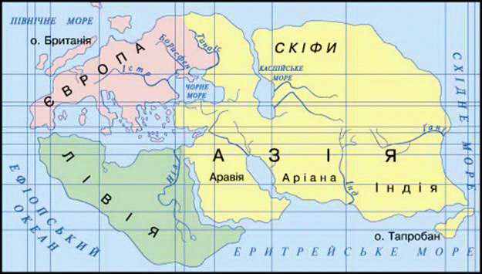
Мал. Карта світу Ератосфена (ІІІ ст. до н. е.)
У ІІ ст. Клавдій Птолемей склав більш сучасну карту. На ній відомий європейцям світ уже значно розширився. На карті було показано багато географічних об’єктів. Проте й вона була дуже приблизною. Незважаючи на такі “дрібниці”, картами і “Географією” у 8-ми книгах Птолемея користувалися 14 століть! Праці грецьких учених свідчать про зародження географії як справжньої науки вже в античні часи. Проте вона була здебільшого описовою. А на перших картах була відображена лише незначна частина простору. Натомість понад ¾ земної поверхні залишалися невідомими.
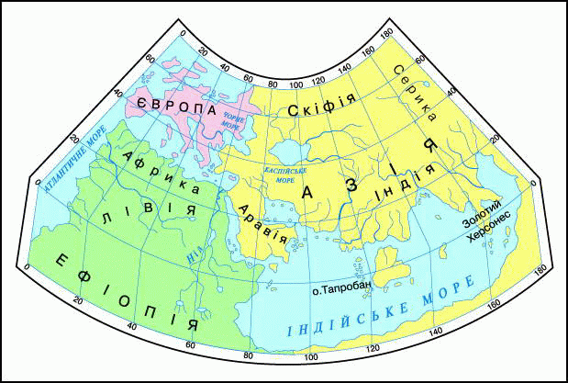
Мал. Карта світу Клавдія Птолемея (ІІ ст.)
- Використана література: http://osvita.ua/vnz/reports/econom_history/24518/
- http://school.xvatit.com/index.php?title=%D0%93%D0%B5%D0%BE%D0%B3%D1%80%D0%B0%D1%84%D1%96%D1%8F_6_%D0%BA%D0%BB%D0%B0%D1%81._%D0%9F%D0%BE%D0%B2%D0%BD%D1%96_%D1%83%D1%80%D0%BE%D0%BA%D0%B8.

